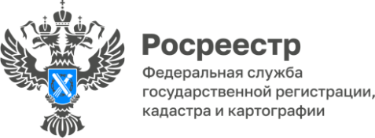

**ПРЕСС-РЕЛИЗ**

10.07.2025

**Об участии отдела по контролю (надзору) в сфере саморегулируемых организаций в мероприятиях, направленных на снижение уровня задолженности по заработной плате организаций – банкротов**

Вопросы погашения задолженности по заработной плате работникам при проведении процедур банкротства юридических лиц имеет особую социальную значимость.

Управлением на постоянной основе осуществляется ряд мероприятий, направленных на снижение задолженности по заработной плате предприятиям -банкротам.

В первом полугодии 2025 года сотрудники Управления принимали активное участие в рабочих группах и совещаниях, посвященных урегулированию ситуации с задолженностью по заработной плате в Алтайском крае: участие в работах комиссий; в собраниях кредиторов; в судебных заседаниях; осуществляли информационное взаимодействия с Управлением Федеральной налоговой службы по Алтайскому краю.

В рамках осуществления мониторинга за соблюдением арбитражными управляющими организаций, имеющих задолженность по заработной плате и признанных судом несостоятельными (банкротами), Управлением, в первом полугодии принято участие в 3 проверках, проводимых прокуратурой Алтайского края, в результате которых, Управлением выявлены нарушения законодательства о банкротстве в действиях (бездействии) 2 арбитражных управляющих.

«Вместе с тем, результаты проведенных проверок показали, что удовлетворение требований кредиторов осуществляется арбитражными управляющими согласно требованиям действующего законодательства о несостоятельности (банкротстве) и, соответственно, нарушений при выплате заработной платы работникам (бывшим работникам) на указанных предприятиях, имеющих задолженность по заработной плате и признанных судом несостоятельными (банкротами), не установлено» - отмечает заместитель руководителя Управления Елена Саулина.

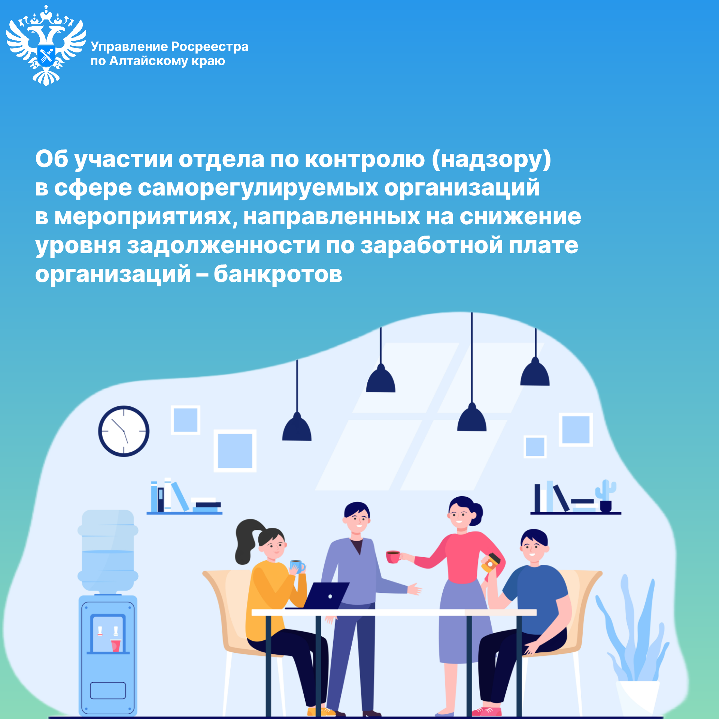

**Об Управлении Росреестра по Алтайскому краю**

Управление Федеральной службы государственной регистрации, кадастра и картографии по Алтайскому краю (Управление Росреестра по Алтайскому краю) является территориальным органом Федеральной службы государственной регистрации, кадастра и картографии (Росреестр), осуществляющим функции по государственной регистрации прав на недвижимое имущество и сделок с ним, по оказанию государственных услуг в сфере осуществления государственного кадастрового учета недвижимого имущества, землеустройства, государственного мониторинга земель, государственной кадастровой оценке, геодезии и картографии. Выполняет функции по организации единой системы государственного кадастрового учета и государственной регистрации прав на недвижимое имущество, инфраструктуры пространственных данных РФ. Ведомство осуществляет федеральный государственный надзор в области геодезии и картографии, государственный земельный надзор, государственный надзор за деятельностью саморегулируемых организаций кадастровых инженеров, оценщиков и арбитражных управляющих. Подведомственное учреждение Управления - филиал ППК «Роскадастра» по Алтайскому краю. Руководитель Управления, главный регистратор Алтайского края – Юрий Викторович Калашников.

**Контакты для СМИ**

Пресс-секретарь Управления Росреестра по Алтайскому краю  
Бучнева Анжелика Анатольевна 8 (3852) 29 17 44, 5097

[22press_rosreestr@mail.ru](mailto:22press_rosreestr@mail.ru) 656002, Барнаул, ул. Советская, д. 16

Сайт Росреестра: [www.rosreestr.gov.ru](http://www.rosreestr.gov.ru/)  
Яндекс-Дзен: <https://dzen.ru/id/6392ad9bbc8b8d2fd42961a7>

ВКонтакте: <https://vk.com/rosreestr_altaiskii_krai>   
Телеграм-канал: https://web.telegram.org/k/#@rosreestr_altaiskii_krai

Одноклассники: <https://ok.ru/rosreestr22alt.krai>

https://vk.com/video-46688657_45623910